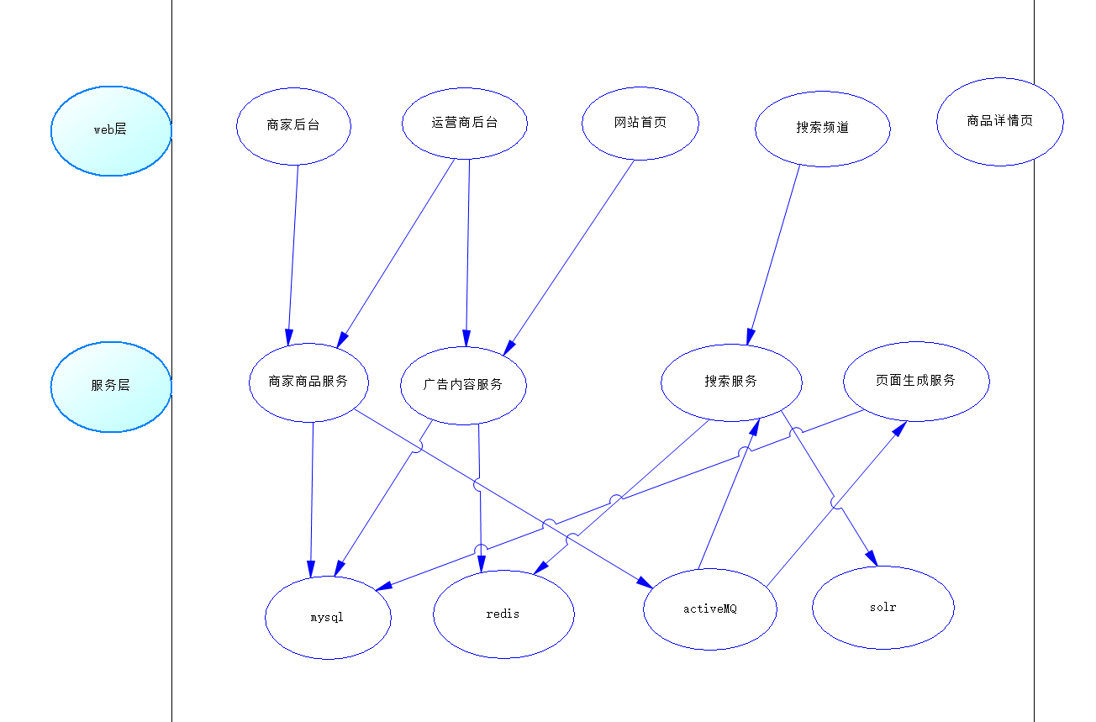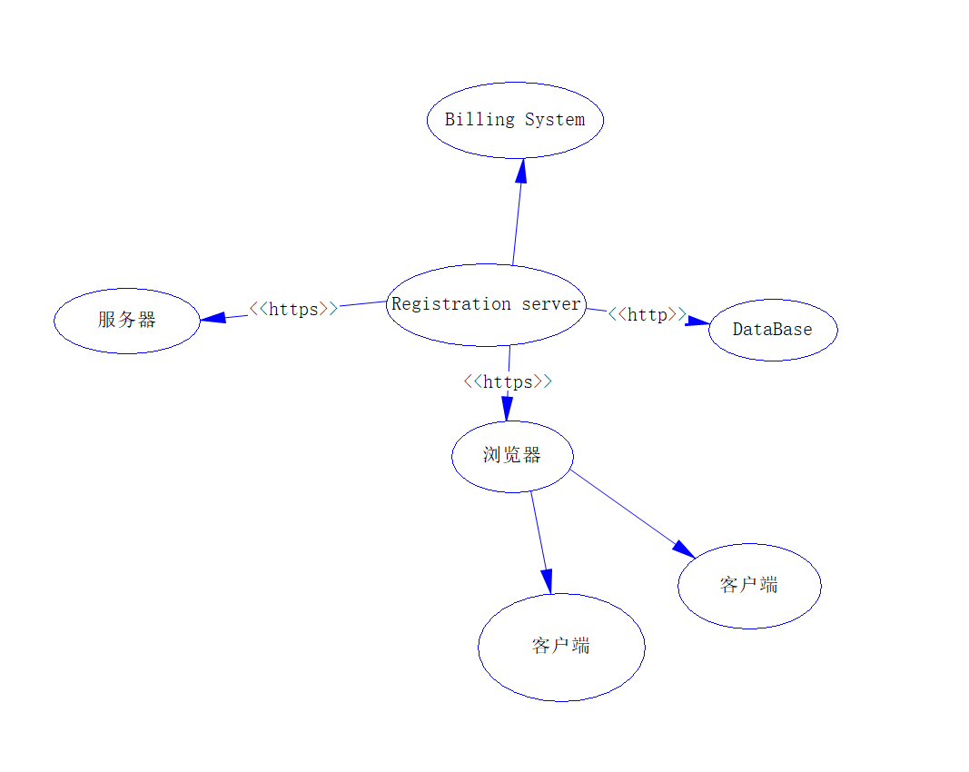

以上分别是电子商场项目的逻辑架构与物理架构。

物理架构主要关注硬件和基础设施的布局与配置。在电子商场项目中，物理架构涉及服务器、浏览器以及数据库等多个方面。具体来说，需要合理规划其之间的网络拓扑结构，确保数据传输的高效性和安全性。同时，根据系统的负载和性能需求，选择合适的服务器类型和配置，以及相应的存储和备份方案。此外，还需要考虑硬件的冗余和容错设计，以应对可能出现的硬件故障或网络问题。

逻辑架构则更侧重于软件层面，关注系统的功能划分、模块设计以及数据流程。在电子商场项目中，逻辑架构通常包括前端系统、后端系统、数据库系统等部分。前端系统负责与用户进行交互，展示商品信息、处理用户请求等；后端系统则负责处理业务逻辑，如订单管理、支付处理、库存管理等；数据库系统则用于存储和管理系统的各类数据。在逻辑架构设计中，需要充分考虑系统的可扩展性和可维护性，采用分层设计、模块化开发等方式，降低系统的耦合度，提高系统的可重用性和可维护性。

在电子商场项目中，物理架构和逻辑架构是相互关联、相互影响的。合理的物理架构为逻辑架构的实现提供了坚实的基础，而优化的逻辑架构又能充分发挥物理架构的性能优势。因此，在设计和实施电子商场项目时，需要综合考虑物理架构和逻辑架构的需求和特点，确保系统的整体性能和稳定性。